

ESCUELA POLITÉCNICA NACIONAL
ESCUELA DE FORMACIÓN DE TECNÓLOGOS

PROGRAMACIÓN ORIENTADA A OBJETOS
PROFESOR: | Ing. Yadira Franco R
PERÍODO ACADÉMICO: | 2025B
TAREA 1
TÍTULO:
INVESTIGACIÓN Y PRACTICA

Estudiante
Claudia Coello
2025B
TAREA 1
Objetivo
Aprender a utilizar correctamente la clase Scanner para leer datos por teclado, comprender la asignación de variables, aplicar condicionales (if) y estructuras repetitivas (for) en un programa Java.

PARTE 1 : INVESTIGAR Y COMPRENDER
- Comprender qué es y para qué sirve la clase Scanner.
- Aprender a importar y declarar el objeto Scanner correctamente.
- Reconocer los métodos disponibles para leer distintos tipos de datos.
- Identificar los errores comunes al utilizar nextLine() después de nextInt() o nextDouble().
- Aplicar Scanner en programas reales con estructuras como if y for.
- Comprender la importancia de limpiar el buffer con sc.nextLine() cuando sea necesario.
- Utilizar nombres de variables adecuados y evitar sobrenombres no profesionales.
- Comentar adecuadamente el código para mejorar la comprensión.

LEER - Pasos a considerar al usar Scanner IMPORTANTE
- Importar la clase: import java.util.Scanner;
- Crear el objeto Scanner: Scanner sc = new Scanner(System.in);
- Leer los datos con el método correspondiente.
- Cuidar el uso de nextLine() tras nextInt() o nextDouble()

PARTE 2: JAVA realizar los 4 EJERCICIOS
Ejercicio 1: Notas del estudiante
- Pide el nombre del estudiante.
- Solicita tres notas (double).
- Calcula el promedio.
- Muestra si aprueba (>=7) o reprueba.
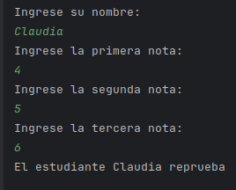
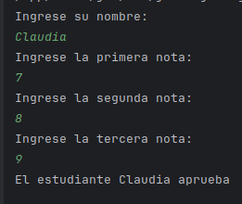
Ejercicio 2: Números pares
- Pregunta cuántos números se van a ingresar.
- Usa un for para leer cada número.
- Muestra cuántos números pares se ingresaron.
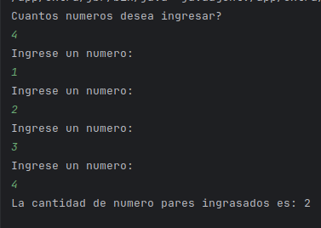
Ejercicio 3: Tabla de multiplicar
- Lee un número del 1 al 10.
- Imprime su tabla de multiplicar usando for.
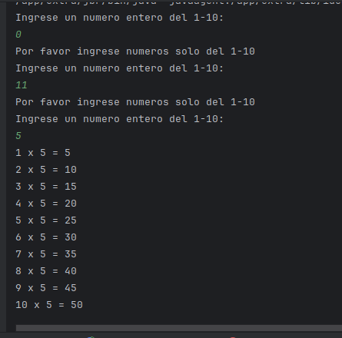

Ejercicio 4 (opcional reto):
- Pide nombre, edad y altura.
- Si tiene más de 18 años y mide más de 1.60m, mostrar "Aceptado para el equipo".
- Si no, mostrar "No cumple los requisitos".

PARTE 3: JAVA realizar los 4 EJERCICIOS
Crear un video
- Crea un canal en YouTube o TikTok, el cual utilizarás a lo largo de la asignatura para subir tus explicaciones prácticas y proyectos.
- Graba un video explicativo en el lenguaje Java donde se aborden los siguientes temas:
- La importancia, el uso adecuado y la buena implementación de la clase Scanner en Java.
- La estructura de las sentencias if y for, explicando su funcionamiento y mostrando ejemplos claros.
- Incluye buenas prácticas de programación, como el uso de nombres significativos, comentarios en el código y limpieza del buffer con nextLine() cuando sea necesario.
PUEDE UTILIZAR DOS EJERCICIOS DE LA PARTE 2, ESTOS EJERCICIOS TOMADOS DEBE INCLUIR LO REQUERIDO DE LA PARTE 3 DE COLOR NARANJA

Requisitos del video:
- Debes aparecer personalmente en el video explicando el contenido.
- Puede incluir demostraciones en pantalla (grabación del código y ejecución).
- Duración recomendada: entre 3 a 8 minutos.

Recomendaciones
- Incluye comentarios en el código de JAVA
- Usa System.out.println() para mostrar resultados claramente.
- Verifica si debes usar nextLine() para limpiar el buffer.

ENTREGA:
El código de JAVA y LOS RESULTADOS EN CAPTURA incluir el enlace del video , el archivo subir a github con comando desde intellig.
NOMBRE ARCHIVO: TAREA1_Apellido_Nombre.

REFERENCIA PARA PRESENTACION DE LA TAREA
Parte 1: INVESTIGACIÓN
……………………………………………
Parte 2: CÓDIGO
EJERCICIO 1 …………………………………………………………………………………
import java.util.Scanner;
public class Main {
public static void main(String[] args) {
Scanner scanner= new Scanner ( System.in);
Principal registro= new Principal();
//menu
while (true){
System.out.println("MENU");
System.out.println("1. Agregar Cliente");
System.out.println("2. Mostra");
System.out.println("3. Salir");
System.out.println("SELECCIONE UNA OPCION");
int opcion =scanner.nextInt();
scanner.nextLine();
if(opcion==1){
for (int i =0; i<3; i++){
System.out.println("Ingrese su cedula");
int cedula =scanner.nextInt();
System.out.println("Ingrese su nombre");
String nombre=scanner.nextLine();
//llama a la funcion para agregar cliente
registro.agregarCliente(cedula,nombre);
}
Parte 3: RESULTADO
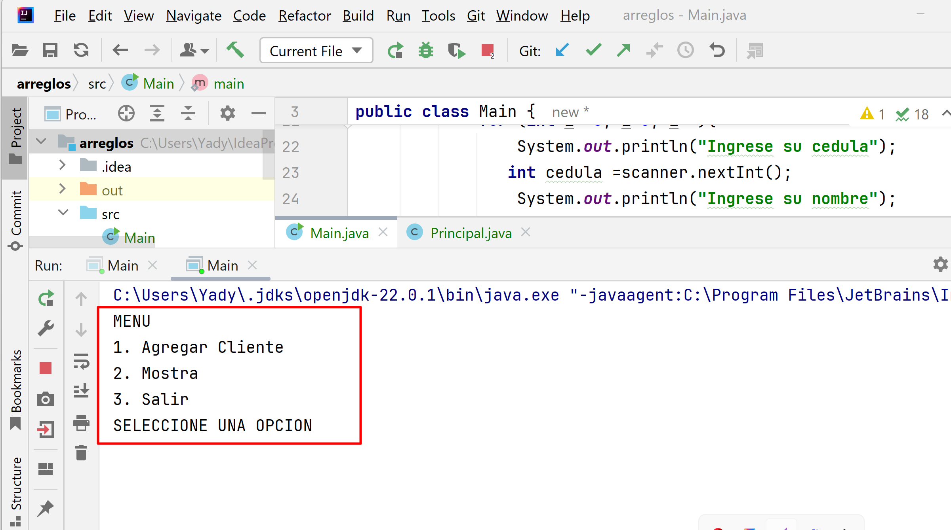
Enlace del video
________________

Enlace del git hub
_______________

